Schéma Fonctionnel de la Chaîne d'Énergie
Projet : Alimentation Stabilisée
- Schéma électrique
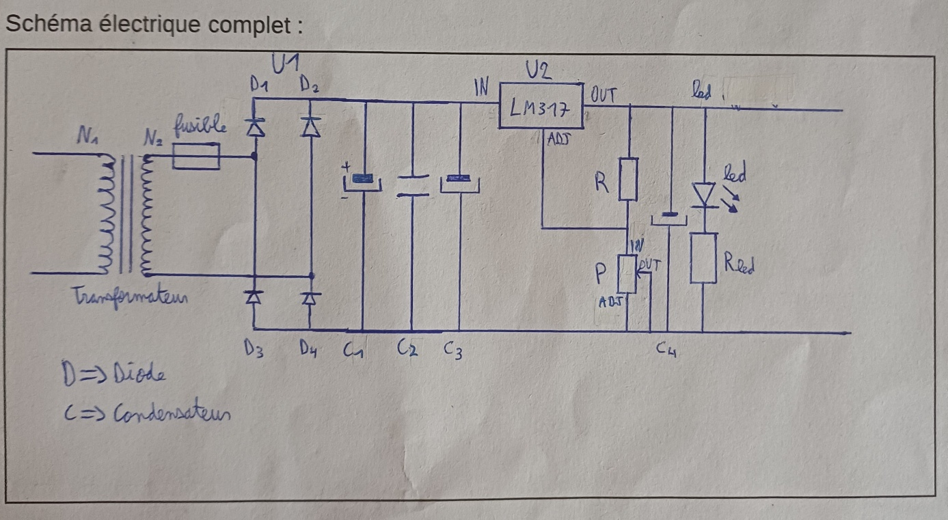
- Détail des blocs
Fonction | Composant Réel | Rôle technique
ABAISSER | Transformateur  (Réf: TRA12UNI00) | Convertit la haute tension du secteur (230V) en une basse tension de sécurité (~12V-15V) adaptée au circuit.
REDRESSER | Pont de Diodes  (Réf: GBL410) | Force le courant à ne circuler que dans un seul sens. Il transforme la tension alternative sinusoïdale en une tension "double alternance" positive.
FILTRER (LISSER) | Condensateurs  (C1 à C4) | Les gros condensateurs (C1 2200µF) stockent l'énergie pour combler les creux de tension entre les alternances, transformant le signal "haché" en un signal presque continu.
RÉGULER | LM317  (Réf: LM317T) | Asservit la tension de sortie à une valeur précise définie par le potentiomètre. Il élimine les dernières ondulations et maintient la tension stable quelle que soit la charge branchée.

